РЕПУБЛИКА СРБИЈА – АП ВОЈВОДИНА

ГРАД НОВИ САД

ГРАДСКА УПРАВА ЗА ИНСПЕКЦИЈСКЕ ПОСЛОВЕ
Сектор комуналне инспекције Одсек за контролу трговине и туризма

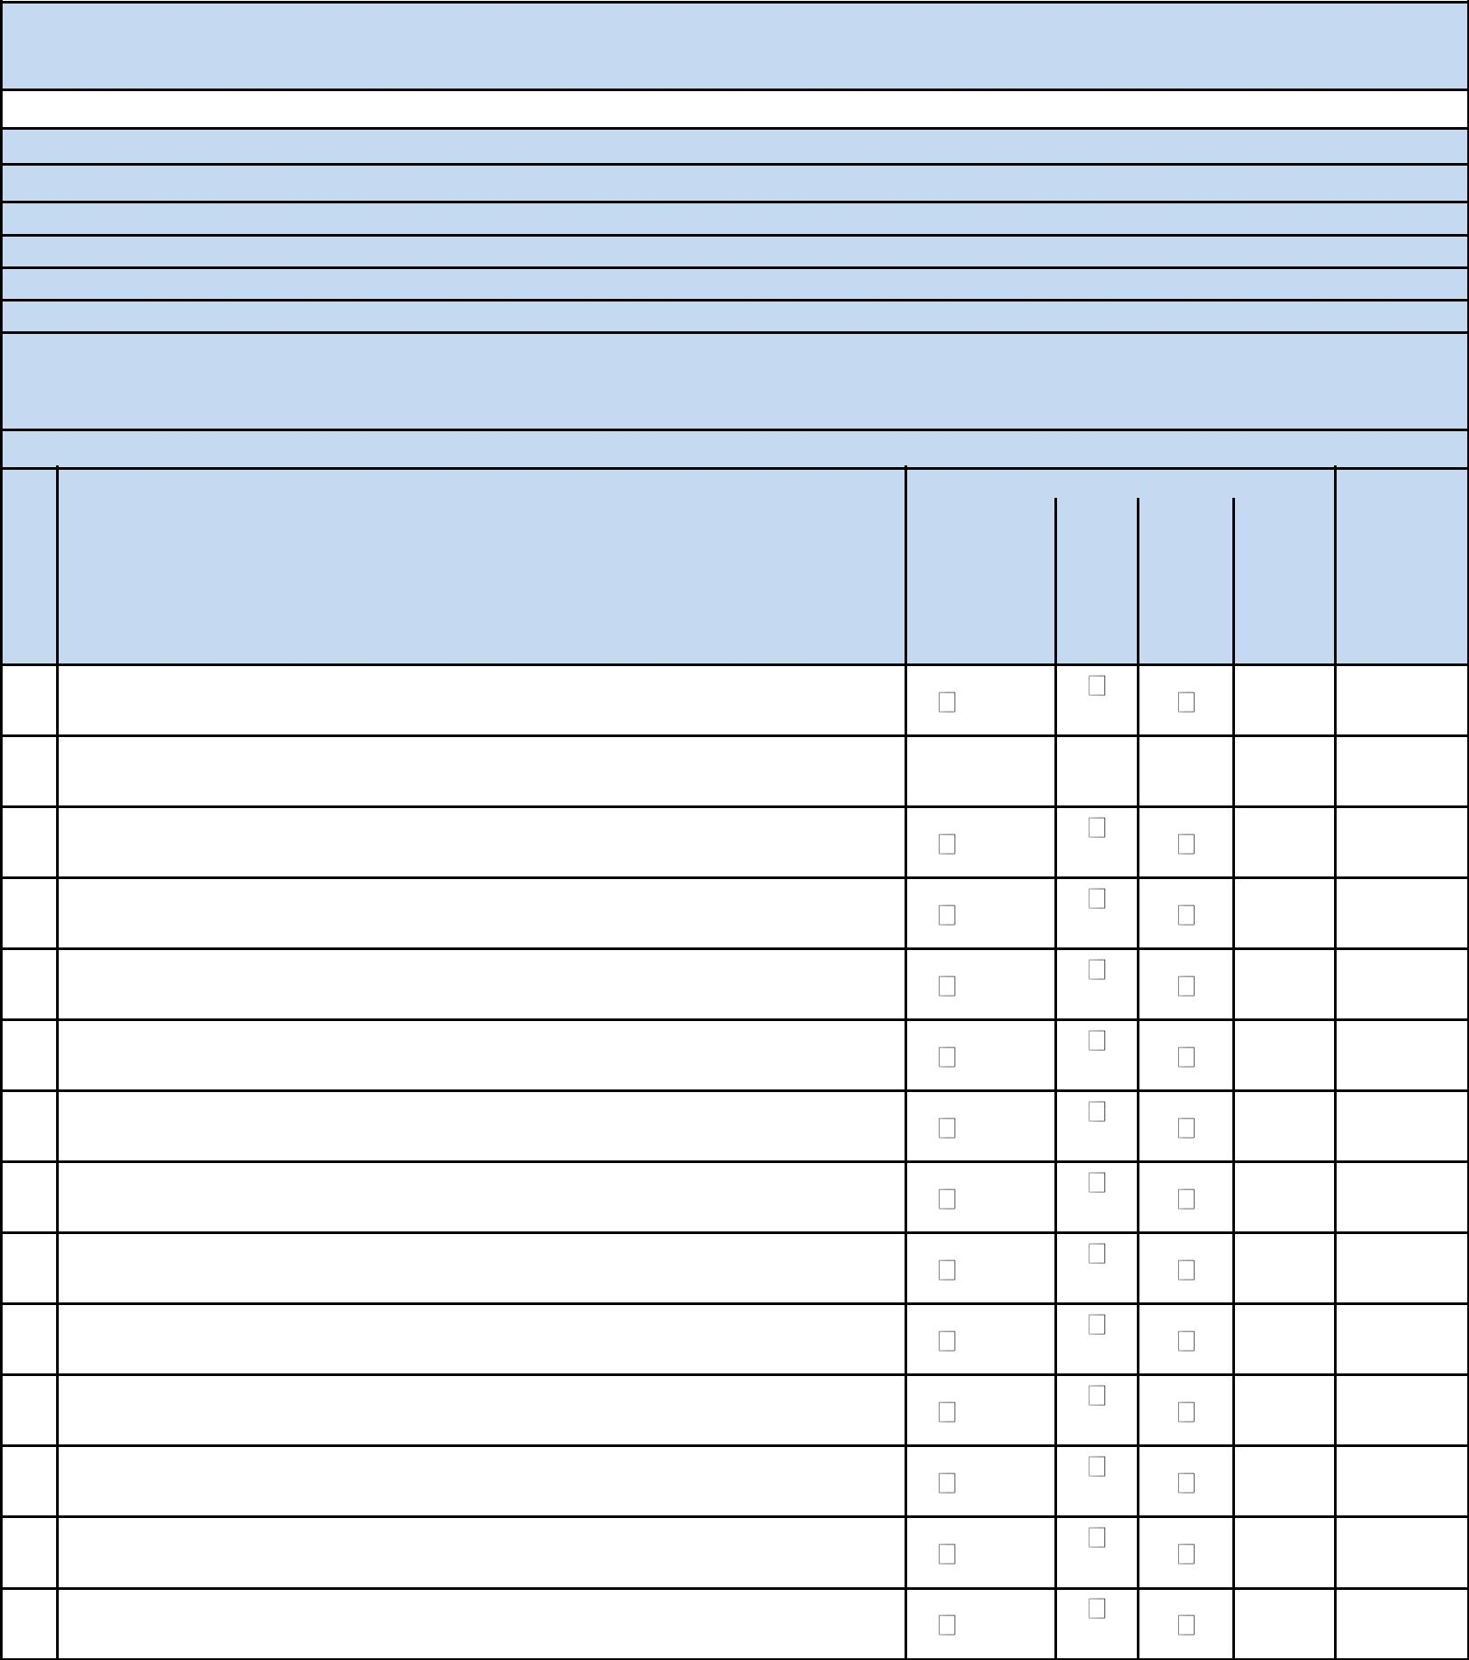
Контролна листа преузета са сајта Министарства трговине, туризма и телекомуникација http://mtt.gov.rs/sektori/sektor-trzisne-inspekcije/kontrolne-liste-trzisna-inspekcija/

Контролна листа

Обављање трговине на мало ван продајног објекта личним нуђењем

Закон о трговини | "Сл. гласник РС" 53/2010, 10/2013и 44/2018 – др.закони | Верзија: 1
Правилник о евиденцији промета | "Сл. гласник РС" број 99/2015 | Верзија: 1
Правилник о садржини и облику изјаве о | "Сл. гласник РС", број 116/2014
Тип инспекције: визуелна/документациона | Врста(e) привр. субјекта: увозник/дистрибутер/малопродаја
Врста(е) производа/врста услуге/опис делатности
Одељење за инпспекцијски надзор над трговином | Привредни субјекат:
Предмет бр.
Датум:

ПИСАНА ИЗЈАВА

 |  |  |  | Провера усклађености
# | Опис контроле и смернице |  | Усклађено-  Да (*) |  | Није  променљиво  (*) | Коментари  Број (**)
Није
усклађено-
Не (*)
1 | Да ли трговац или пуномоћник поседује писану изјаву о |  | да-1
 | обављању трговине личним нуђењем? |  |  |  | не-0

- Да ли писана изјава садржи:

а) број изјаве | да-1 | не-0
б) пословно име трговца | да-1 | не-0
в) адресу трговца | да-1 | не-0
г)број телефона, факс или адресу електронске поште трговца | да-1 | не-0
д) име и презиме лицa које обавља трговину личним нуђењем | да-1 | не-0
ђ) ЈМБГ лица које обавља трговину личним нуђењем | да-1 | не-0
е) назив и опис робе/услуга која је предмет продаје | да-1 | не-0
ж) податке о цени и осталим условима продаје (нпр. акција, попуст, | да-1
распродаја, промоција и сл)? |  | не-0
з) начин испоруке | да-1 | не-0
и) начин плаћања | да-1 | не-0
ј) период у коме важи изјава о обављању трговине личним нуђењем | да-1 | не-0
к) време у коме се обавља трговина личним нуђењем | да-1 | не-0

КЛ-2

број бодова

1

РЕПУБЛИКА СРБИЈА – АП ВОЈВОДИНА КЛ-2
ГРАД НОВИ САД
ГРАДСКА УПРАВА ЗА ИНСПЕКЦИЈСКЕ ПОСЛОВЕ
Сектор комуналне инспекције
Одсек за контролу трговине и туризма
 |  | л) подручје на коме лице обавља трговину личним нуђењем | да-1 | не-0
3 |  | Да ли је садржина изјаве о обављању трговине личним
 |  | нуђењем:
 |  | а) исписана на јасан и читљив начин | да-1 | не-0
 |  | б) на српском језику | да-1 | не-0
 |  | в) ћириличним или латиничним писмом у формату А4 | да-1 | не-0
 |  | г) садржи печат и потпис овлашћеног лица | да-1 | не-0

2

РЕПУБЛИКА СРБИЈА – АП ВОЈВОДИНА

ГРАД НОВИ САД

ГРАДСКА УПРАВА ЗА ИНСПЕКЦИЈСКЕ ПОСЛОВЕ Сектор комуналне инспекције
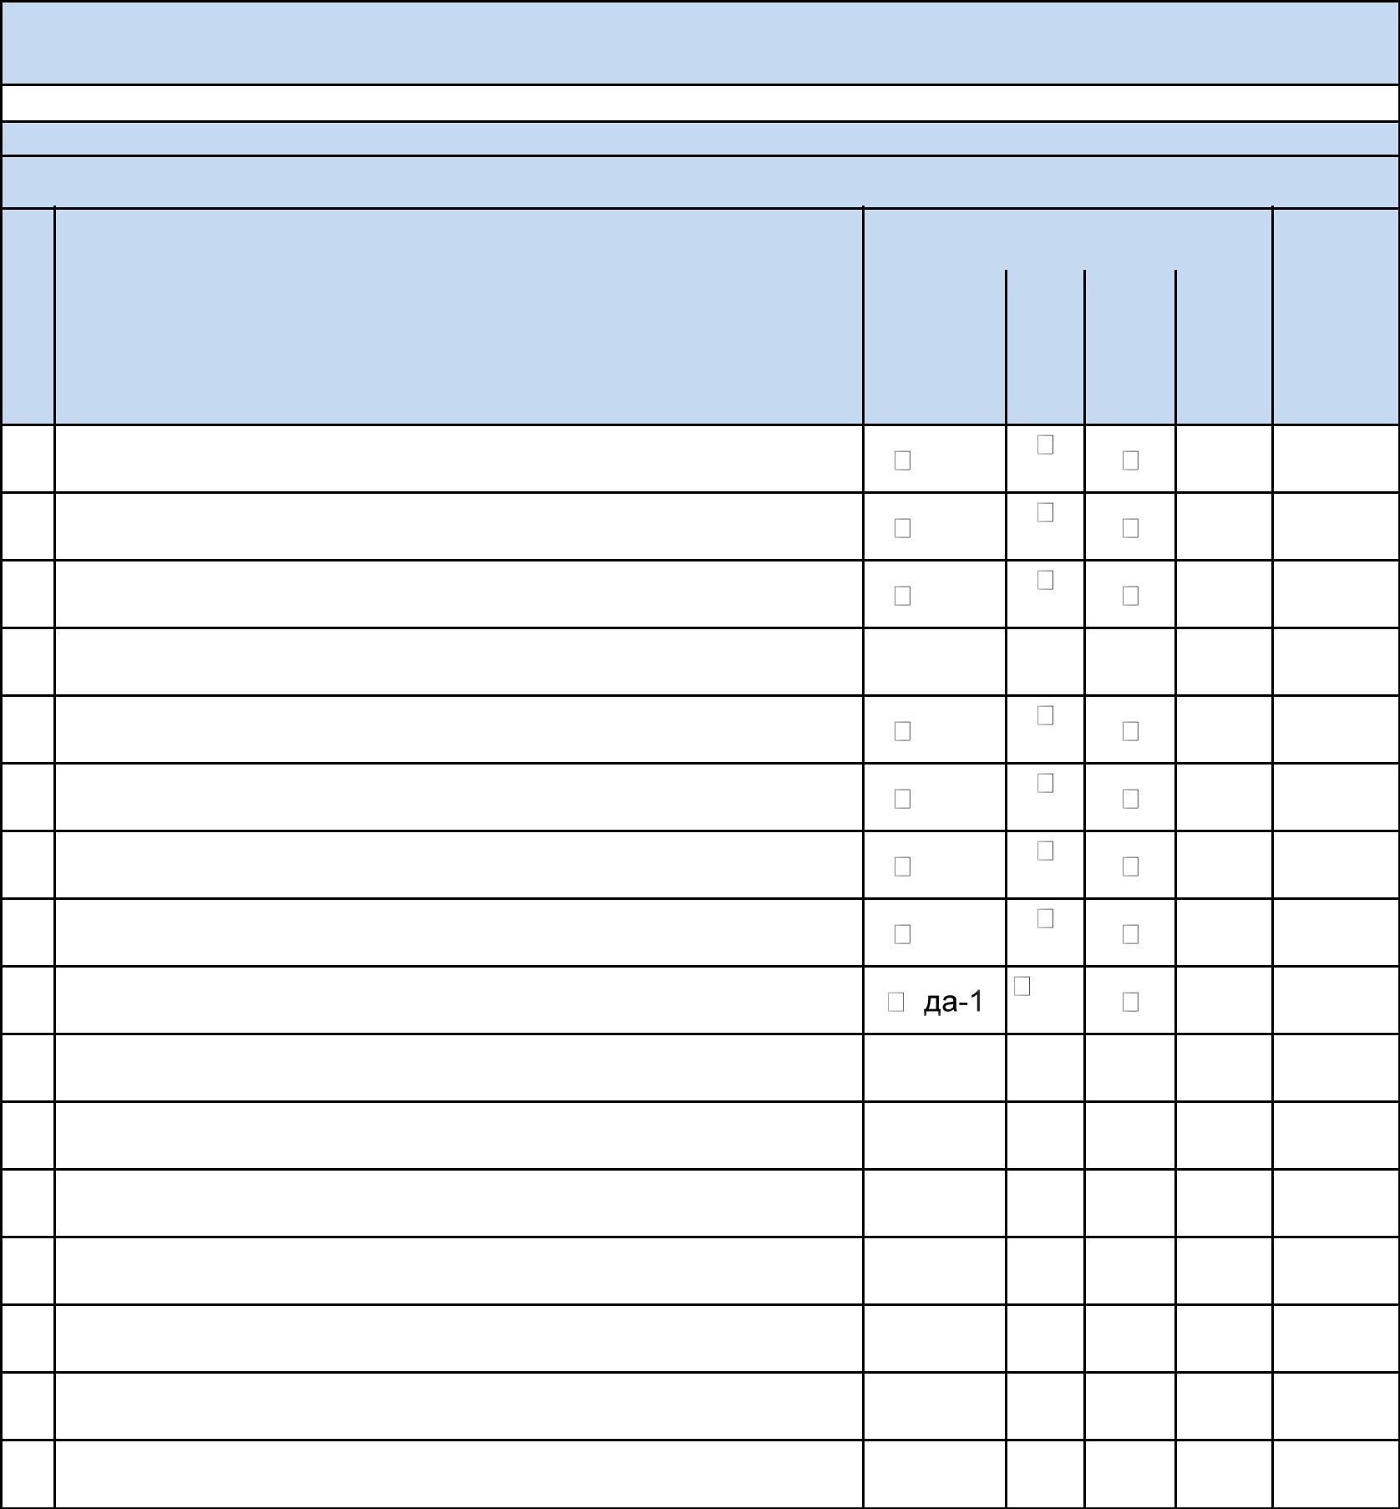
Одсек за контролу трговине и туризма

Контролна листа преузета са сајта Министарства трговине, туризма и телекомуникација http://mtt.gov.rs/sektori/sektor-trzisne-inspekcije/kontrolne-liste-trzisna-inspekcija/

Контролна листа

Обављање трговине на мало ван продајног објекта личним нуђењем

ВОЂЕЊЕ ЕВИДЕНЦИЈЕ

# | Опис контроле и смернице | Провера усклађености
 |  | (оверите одговарајуће поље)
 |  | Усклађено-  Да (*) | Није  усклађено Није  променљиво  (*) (*) | Коментари  Број (**)
4 | Да ли трговац води Књигу евиденцију на нивоу целокупног | да-1
 | свог промета у трговини ван продајног објект? |  | не-0
5 | Да ли је лице, које се задужује робом, обезбедило доступност | да-1
 | евиденције промета? |  | не-0
6 | Да ли је трговац пријавио место на којем се води Књига | да-1
 | евиденције министарству надлежном за послове трговине? |  | не-0

- Да ли пријава (образац) садржи:

 | а) пословно име и адресу трговцa? |  | да-1 | не-0
 | б)адресу на којој се води Књига евиденције? |  | да-1 | не-0
 | в) датум почетка обављање трговине ван продајног објекта ? |  | да-1 | не-0
 | г)име и презиме, број телефона и адресу електронске поште |  | да-1
 | контакт особе? |  |  | не-0
8 | Да ли трговац поседује веродостојне исправе за робу
 | (заокружи): |  |  | не-0
 | а) фактуру
 | б) | царинску исправу
 | в) | доставницу
 | г)отпремницу
 | д)фактуру-отпремницу
 | ђ)интерна преносница
 | е) пријемница

КЛ-2

број бодова

3

РЕПУБЛИКА СРБИЈА – АП ВОЈВОДИНА КЛ-2
ГРАД НОВИ САД
ГРАДСКА УПРАВА ЗА ИНСПЕКЦИЈСКЕ ПОСЛОВЕ
Сектор комуналне инспекције
Одсек за контролу трговине и туризма
 | ж)дневни извештај фискалне касе, односно фискални документ
 | з) пописна листа
 | и) реверс
 | ј)друге исправе
 | Да ли исправе које прате робу садрже податке: број и датум
 | исправе, пословно име, адресу и ПИБ испоручиоца,
9 | примаоца и превозника (уколико га има), место и адресу
 | објекта из кога се испоручује, име, презиме и потпис |  | не-0
 | одговорних лица испоручиоца, примаоца и превозника, назив
 | робе и количину?
10 | Да ли је трговац сачинио калкулације за робу која је у
 | промету? |  | не-0
 | Да ли калкулација садржи следеће елементе: пословно име
 | трговца, назив и адресу продајног места, ПИБ трговца, редни
 | број, трговачки назив робе, јединицу мере, количину, набавну
11 | цену по јединици мере, вредност робе по фактури добављача, |  | не-0
 | разлику у цени (маржа), продајну вредност робе без ПДВ, ПДВ,
 | продајну вредност робе са обрачунатим ПДВ и пордајну цену
 | робе по јединици мере?
12 | Да ли је трговац евидентирао калкулације у колону број 4.
 | (задужење) Књиге евиденције? |  | не-0
 | `Да ли је трговац у колону број 4. Књиге евиденције
13 | евидентирао и остала задужења (интерни пренос робе, |  | не-0
 | нивелације и др.)
 | Да ли је трговац у колону број 5. Књиге евиденције
14 | евидентирао раздужење по основу промета робе који се у |  | не-0
 | њему врши?
15 | Да ли се Књига евиденције води ажурно, уредно и тачно? |  | не-0
16 | Да ли је трговац извршио закучивање Књиге евиденције, после
 | извршених евидентирања за протеклу годину? |  | не-0
17 | Да ли је трговац крајњи салдо из претходне године пренео као
 | почетно стање у наредну годину? |  | не-0

4

РЕПУБЛИКА СРБИЈА – АП ВОЈВОДИНА

ГРАД НОВИ САД

ГРАДСКА УПРАВА ЗА ИНСПЕКЦИЈСКЕ ПОСЛОВЕ Сектор комуналне инспекције
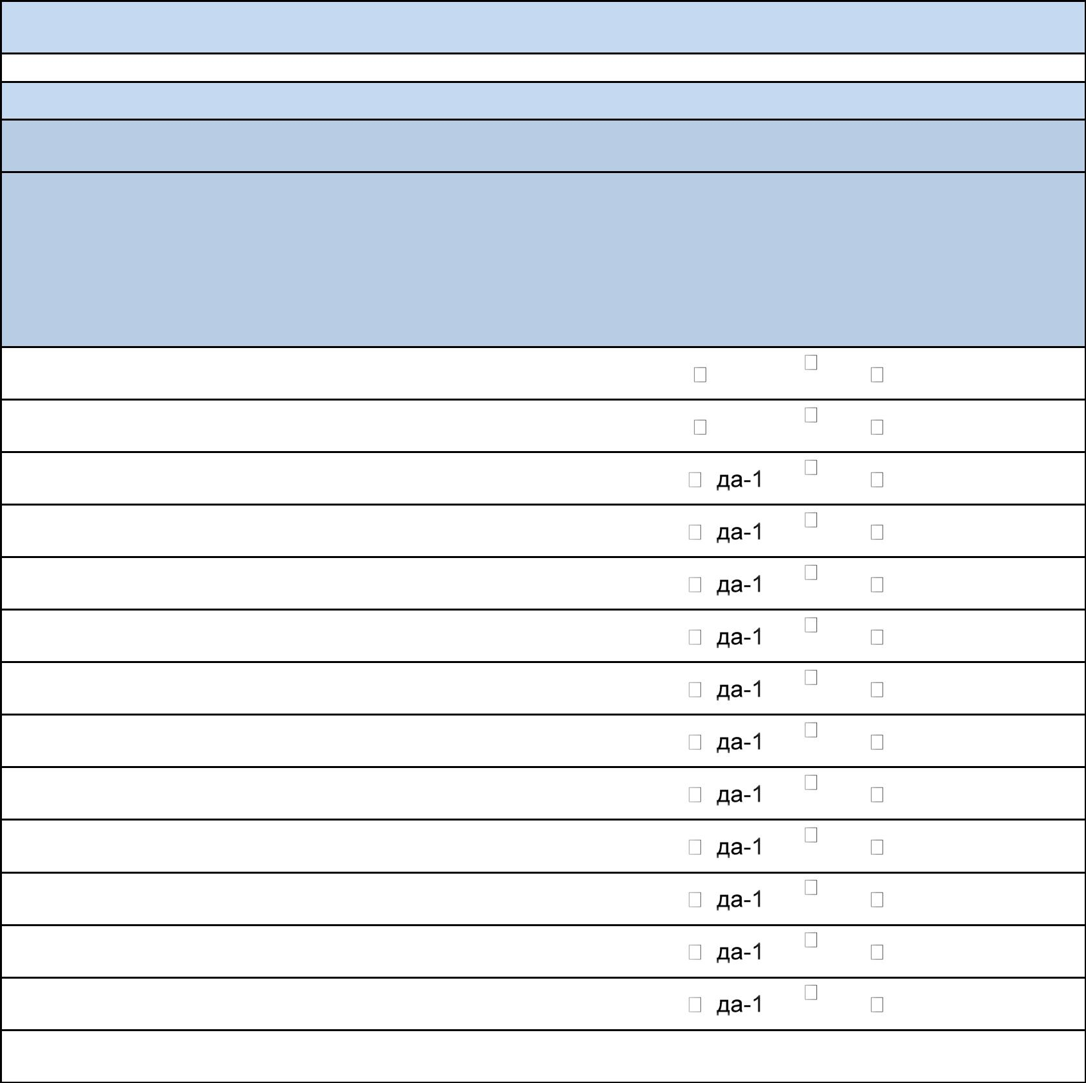
Одсек за контролу трговине и туризма

Контролна листа преузета са сајта Министарства трговине, туризма и телекомуникација

http://mtt.gov.rs/sektori/sektor-trzisne-inspekcije/kontrolne-liste-trzisna-inspekcija/

Контролна листа

Обављање трговине на мало ван продајног објекта личним нуђењем

ДЕКЛАРИСАЊЕ РОБЕ

 |  | Провера усклађености
# | Опис контроле и смернице | (*)Да-Усклађено | Није усклађено-  Не (*) | Није променљиво  (*) | Коментари  Број (**)
 | Да ли роба која је у трговини на мало има декларацију? | Усклађено-  Да (*)
18 |  | да-1 | не-0
19 | Да ли је декларација на српском језику? | да-1 | не-0
20 | Да ли декларацији садржи податак о називу и врсти робе? |  | не-0
21 | Да ли декларација садржи податак о произвођачу? |  | не-0
 | Да ли декларација садржи податак о земљи производње,
22
 | односно увоза? |  | не-0
23 | Да ли декларација садржи податак о увознику? |  | не-0
 | Да ли декларација садржи податак о датуму произовдње и
24
 | року употребе? |  | не-0
25 | Да ли декларација садржи податак о квалитету (класи)? |  | не-0
 | Да ли декларација садржи податак на евентуалну опасност или
26
 | штетност робе? |  | не-0
27 | Да ли се декларација налази на роби, односно на њеном
 | паковању? |  | не-0
28 | Да ли се декларација за ринфузну робу налази непосредно
 | поред робе на месту продаје? |  | не-0
29 | Да ли је декларација истакнута уочљиво? |  | не-0
 | Да ли су подаци из декларације наведени на јасан и читљив
30
 | начин? |  | не-0
 | укупан број бодова

КЛ-2

број бодова

5

РЕПУБЛИКА СРБИЈА – АП ВОЈВОДИНА КЛ-2

ГРАД НОВИ САД КЛ-2

ГРАДСКА УПРАВА ЗА ИНСПЕКЦИЈСКЕ ПОСЛОВЕ

Сектор комуналне инспекције

Одсек за контролу трговине и туризма

Контролна листа преузета са сајта Министарства трговине, туризма и телекомуникација

http://mtt.gov.rs/sektori/sektor-trzisne-inspekcije/kontrolne-liste-trzisna-inspekcija/

Контролна листа

Обављање трговине на мало ван продајног објекта личним нуђењем

Коментари/белешке

(*)оверите одговарајуће поље

- коментаре напишите на дну стране по одговарајућим бројевима

Присутна странка': Комунални инспектор:

Табела бодовања
Усклађено - Да |  | 1
Није усклађено - Не |  | 0
 |  | Број
Р.Б. | Степен | бодова у
 | ризика | надзору у
 |  | %
1. | Незнатан | 91 - 100
2. | Низак | 81 - 90
3. | Средњи | 71 - 80
4. | Висок | 61 - 70
5. | Критичан | 60 и мање

6

